目 录
第二学期第一次全市高中物理教研活动
物理组第一次教研活动
我组陈新华、徐斌和卜方老师分获2010年常州市高中物理教师基本功竞赛一二三等奖
高二物理备课组三位老师全力备战小高考
-------------------------------------

第二学期第一次全市高中物理教研活动

2010-2011学年第二学期全市高中物理教师第一次教研活动，在2011年2月15日下午在常州市田家炳中学如期开展。活动由常州市物理教研员汪明主持，我校物理教师积极参与活动。
汪明教研员先总结了上学期常州物理教育的情况，武汉的老师说常州教育好，教师有很好的发展平台。教师基本功大赛能积极参加，各个学校能够经常举行公开课，参与听课的教师很有感悟。在接下来的常州物理教研活动中，常州教研室要起到服务指导的作用，并改进完善制度和课程内容，推广经验和教学思想，共同提高教学素养，强化团队精神，系统钻研教材，研究性学习，电子白板的利用以及校本课程的开设。并说到新北区的学校老师开课较少，今年要创造更多的机会，五月份会举行物理教学沙龙。
我组物理教师将积极参与接下来的市教研活动，和其他学校的老师一起研讨提高教育教学水平的途径和策略，互相学习，共同进步。
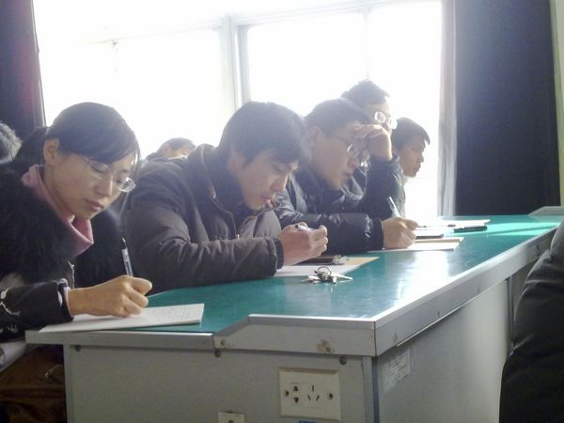
-------------------------------------------------------------------------------------

我校物理组第一次教研活动

2011年2月15日下午，我组教师在物理实验楼，进行本学期第一次教研组活动。由徐斌老师主持，主要内容为讨论物理教研组新三年主动发展规划的设想。教研组是教学实践的共同体和教学研究的合作群体，只有教研组主动发展好，学科教学质量才有保障，教学研究才能深入，教学成果才能丰富。为了更好地建设好物理组，我们认真分析教研组的现状找到存在的问题，确定教研组主动发展目标，明确教研组主动发展的实施途径。
我们讨论认为，主要存在的问题为师资比较紧张、教师自主学习动力和时间不够、教学观念和教学方式需进一步转变、学科资料要进一步优化。针对以上困难，教研组制订了新三年发展规划基本设想，明确了教研组的发展目标，并且讨论了教研组主动发展的实施途径，希望通过加强政治学习，促进教师自身素质的提高；加强理论学习，提高科研能力；通过教研活动促进协作，实现共同提高。
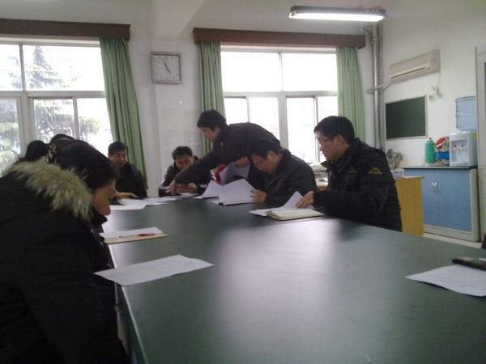
--------------------------------------------------------------------------
我校陈新华、徐斌和卜方老师分获2010年常州市高中物理教师基本功竞赛一二三等奖
为了适应基础教育课程改革形势的需要，促进教师成长与发展，建设一支学科素养高、教学水平高的教师队伍，提高高中物理教育教学品质，常州市教研室于2010年11月举行常州市区的高中物理教师基本功竞赛，经过教学理论及专业知识考核，教学设计及陈述和观课评课等环节，我组陈新华老师获得常州市区一等奖，徐斌和卜方老师获得二等奖。
同时，陈新华老师又被推荐代表常州市区参加常州大市的物理基本功大赛，经过笔试和评课，陈老师最终进入课堂教学考核环节。课堂教学考核是在我校录播教室里进行，陈老师给高一（3）班的学生上了一堂精彩的《追寻守恒量》，她充分利用各种生活中常见的实验仪器，深入浅出的介绍生活中存在的守恒量，利用白板教学，学生能够积极参与其中，学生能够探究到身边的守恒量。整节课连贯流畅，充分体现了新课程中探究的思想，是一节减负增效的高质量课，受到了在场师生的一致好评。
最后，经过各个环节的评价综合考虑，评委们根据公开、公平、公正的原则，依据比赛规则，确定了2010年常州市高中物理教师基本功比赛获奖名单，我组陈新华老师获得市物理教师基本功竞赛的一等奖，徐斌老师获得二等奖，卜方老师获得三等奖。
在常州大市里获奖老师中，我校老师获奖人数最多，这跟我们学校提供的平台有很大的关系，整个教研组互助协作，共同提高。本次大赛的圆满成功一定能使我校物理教师在今后的教学中，进一步贯彻“以学生为本”“以保证质量为核心，全面实施素质教育”的教学理念，为再创我校物理教学新高度而奋发努力。
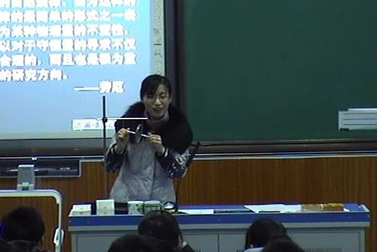
----------------------------------------------------------------
高二物理备课组三位老师全力备战小高考
我组刘霁华、周建文、庄瑞三位老师作为文科班的物理任课教师，肩负学校冲A的重任，他们团结一致，积极应对，集思广益，让我们的学生在短时间内有了长足的进步。
三位老师严格按照学期初制定的计划，按时进行集体备课。他们深入研究考试说明，每一个考点都精心研读，掌握尺度的同时也结合我校学生的实情安排有针对性的教学内容。在备课组长刘霁华老师的带领下，三位教师进行分工，编写了考试说明的知识点解读，这份材料深入浅出，详细全面，覆盖了所有要求的知识点，把书本高度浓缩，是智慧和心血的结晶，受到了学生的欢迎，被学生称为“得A宝典”。在平时的学案和练习的编制上，三位老师借鉴了现成资料、历年真题、我校前几年使用的试卷，在新的考试说明的引领下，坚持自编习题，错题和繁难题不去涉及，在打牢基础的同时主要练习中难题，训练中不就题讲题，而是强调方法的指导，思维的训练。三位老师还放弃了许多宝贵的休息时间，主动为学生辅导。刘霁华老师作为中层和名师工作室领衔人，事务十分繁忙，但是他坚持每天中午下班答疑，为学生及时解决问题，受到同学的好评。他还利用晚自习和周日时间主动为学生提供无偿辅导，深受学生的爱戴。周建文和庄瑞两位老师作为班主任，班级事务已十分繁忙，但是他们依然认真投入，只要有空余时间，都为文科班学生答疑解惑，一到下课时间，办公室和走廊上都会有他们忙碌的身影，成为高二年级一道亮丽的风景。物理组卜方老师没有学业水平教学任务，但他主动请缨，放弃中午休息时间，为学校艺体生补习物理，他精心编制试卷，有针对性进行讲解，受到了学生的欢迎。
我组同仁在备课组长刘霁华的带领下，恪守职责，尽心尽力，相信在全组人的努力下，高二物理组定会向学校交上一份满意的答卷。
